3. 3. 2020

TZ – NOVINKA – Kolekce Aura si hraje s moderním detailem ve sklářské tradici

Bavorská sklárna Zwiesel Glas má mezi svými mistrovskými kousky především elegantní sklenice na víno. Novinka s názvem Aura svým určením tak trochu vybočuje. Svými základními kvalitami však ke značce Zwiegel Glas jednoznačně patří: je sofistikovaná a ručně vyrobená z těch nejlepších materiálů.

Odlivky a karafy Aura mají moderní minimalistické křivky. Oživujícím detailem je tenká barevná linka obtáčející sklo jako had. Hravé a promyšlené spojení v designu rozezní jídelní stůl při každodenním setkávání rodiny, při slavnostním posezení s přáteli i při zahradní slavnosti.

Sklárna Zwiesel Glas má na sto padesát let tradice, v níž se rodí výjimečné výrobky. Pyšní se především řemeslnou zručností a nadčasovým vzhledem produktů. Nota v logu Zwiesel Glas symbolizuje požitek a harmonické pohodlí, sklo Zwiesel Glas pomáhá oslavovat pohostinnost a vyjádřit uznání a vděk. Sami mistři skláři tvrdí, že sklo své značky bezpečně poznají právě podle zvuku.

Ručně vyráběné křehké poklady značky Zwiesel Glas můžete rozeznít v prodejně Villeroy & Boch ve 3. patře obchodního domu Kotva na náměstí Republiky v Praze. Objednat si je můžete též v e-shopu na www.luxurytable.cz.

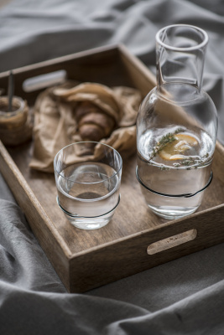

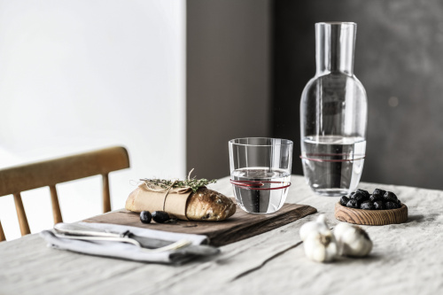
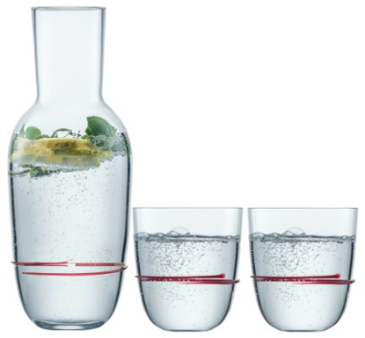

Kontakty: Mediální servis:

Prodejna Villeroy & Boch cammino…
Obchodní dům Kotva – 3. patro Dagmar Kutilová
Praha 1 - náměstí Republiky e-mail: kutilova@cammino.cz
www.luxurytable.cz tel.: +420 606 687 506
www.facebook.com/luxurytable.cz www.cammino.cz

